课程目的：

1.正确理解中国和世界发展面临的形势

全面看待问题：多渠道接收信息

2.拓展观察思考社会现实的视角（马克思主义观点）

3.在历史发展潮流中寻找个人发展定位（需要具备独立思考能力）

分清抹黑与批评，不必要总与体制相联系

考核方式：四次小作业（4*10%）+期末论文（60%）

**经济全球化与中国新发展格局**

为什么提出：旧发展格局在经济全球化下出现矛盾

一、经济全球化与世界经济体系

1.经济全球化的发展阶段（1970s始）：获取利润

贸易全球化（列宁时代：商品输出）->生产全球化（打破关税、产权等壁垒，绕过此直接在外国投资。列宁时代：资本输出）->金融全球化（资本获利跳过生产销售，进入钱生钱的阶段，如控股、投资等。列宁时代：金融资本控制）

2.国际分工与国际产业价值链

水平分工（发达国家间）：

垂直分工（发达国家与发展中国家间）：如一方提供原材料，层层加工，不同国家处于不同业务工序，存在上下游产品关系。不同工序利润额、产品附加值不同。（产品研发、售后服务利润最高，生产组装等利润最低）

3.不对称的全球化：

资本可以相对自由地流动，但劳动力不可以自由流动，加剧全球范围内的贫富差距

4.“自由贸易”

考虑对谁而言的自由：可能会打击弱国产业发展，于强国而言好，而于弱国而言不好。要具体分析。类似地有“自由就业”，赋予雇主解雇的自由而损害雇员利益，要辩证看待。

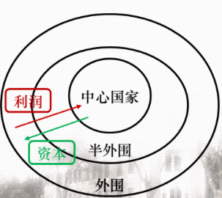

5.当前世界经济体系：贫富差距拉大

旧的国际经济秩序：中心-外围理论

中美贸易战事实上也是在旧的发展格局上争夺自己的位置

6.现有发展格局：

发达国家：资本密集型产业、技术密集型产业

发展中国家：劳动密集型产业、资源密集型产业

二、比较优势理论：现有发展格局的理论基础

比较优势：处于优势一方的最为优势的项目

亚当斯密：各国应寻找本国处于绝对优势的产业去发展

大卫·李嘉图：各国都可以找到本国比较优势产业，各国生活水平都可以获得改善

各国如何寻找比较优势产业？赫克歇尔-俄林原理

比较优势决定因素：要素禀赋（由各国资源决定，且会随时间流动）

发达国家的要素禀赋：资本、技术

发展中国家的要素禀赋：劳动力、资源

各国现行生产模式正是基于比较优势来进行的。

比较优势理论的缺陷

越专业附加值不一定越高，在国际分工或国际产业价值链的等级起到决定性因素

一国也需要自己的完整产业体系（如自然资源总会枯竭，不形成产业体系则存在隐患；某些领域是非必需品，需求也会浮动）

三、中美经贸摩擦的原因和本质（现有发展格局下矛盾的集中体现）

时间：2018.5-2020.1.15

内容：美方对中国的进口商品加征10%-25%关税，冲击中国出口；中方对此进行反制。

解决：中美双方就经贸问题举行多次磋商，美方多词撕毁协议。

暂告一段落：2020.1.15，中美第一阶段经贸协议签署仪式在美国白宫举行，签署协议。

美方挑起经贸摩擦理由：中美贸易逆差过大

1.认为中国推行“国家资本主义”，中国企业接受政府补贴打压美国产业，妄图垄断市场

2.三〇一调查，认为中国企业偷窃或强夺美国技术，侵犯美国知识产权（中国曾推行“市场换技术”政策，但业已失败，系无稽之谈。此问题是美国自身经济结构存在问题，金融化过度发展，金融资本相对独立膨胀）

金融化：资本主义发展的必然规律，是资本追求利润的必然结果

经济增长三驾马车：投资、消费、出口

**美国经济增长主要由个人消费拉动**，而个人消费中，超前消费占很大比例，此种经济增长不稳固。

美联储可以通过超发货币引发全球性的通货膨胀，而中国人民银行超发货币只会导致本国通货膨胀。美国可以通过超发货币征收铸币税，从而攫取利益。

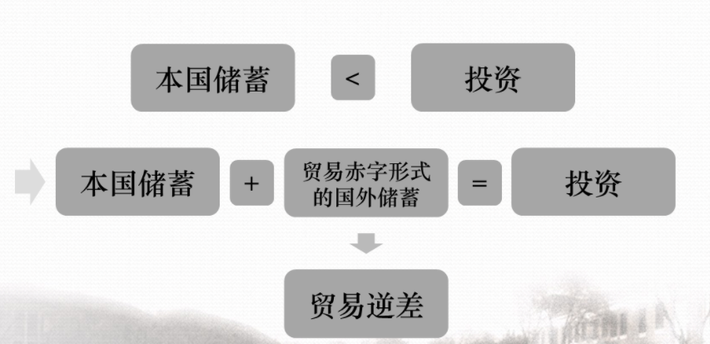

美国贸易逆差主要由本国经济结构导致，主要为内因。

银行不创造价值，股票市场也只是零和博弈。

美国对外贸易产品结构：

对外贸易：商品贸易、服务贸易（一般为高技术）、金融产品贸易（主要表现为美元流动，投向投资国进行生产或金融交易获得利润，具有乘数效应）

美国GDP<GNP（对外投资大于被投资）

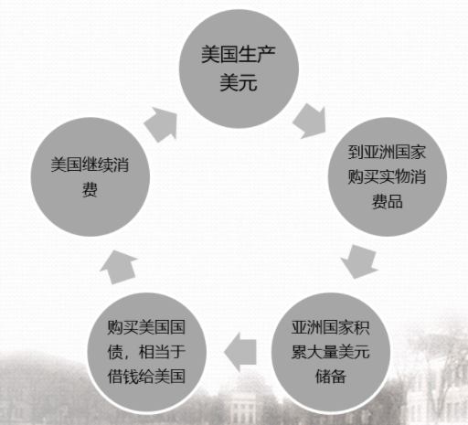

从经济结构变化角度看中美贸易摩擦

贸易逆差源于美国金融化导致的经济结构：美国不生产实物消费品

经营权和所有权分离，金融资本扩张

逆差与特朗普提高利率，经济收紧政策也有关，会导致出口量减少，逆差量加大。

**贸易逆差并不代表美国在对外贸易关系中处于不利地位**

**1.重商主义：积累金钱越多越好**

**2.美国能用美元从全世界购买到自己需要的商品，是美元优势的体现**

**3.美国经贸往来促进美国经济增长，降低美国消费者物价水平**

**4.加上金融产品贸易，事实上美国存在顺差**

**（对我国：优势互补，win-win case）**

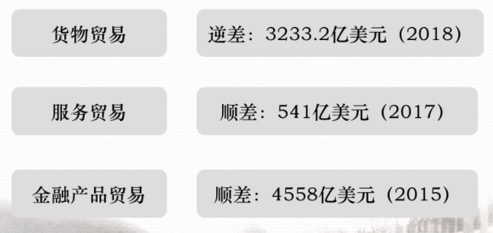

**美国逻辑：确保就业岗位，事实上不是中国进口商品导致的（机器人抢走岗位）**

**中美经贸摩擦是美国新自由主义的表现**

**马克思：在自由竞争中自由的并不是个人，而是资本**

**在国际经济的自由竞争中，自由的并不是穷国，而是富国**

**巨额贸易逆差原因之一是美国对华高技术产品出口管制**

**结论**

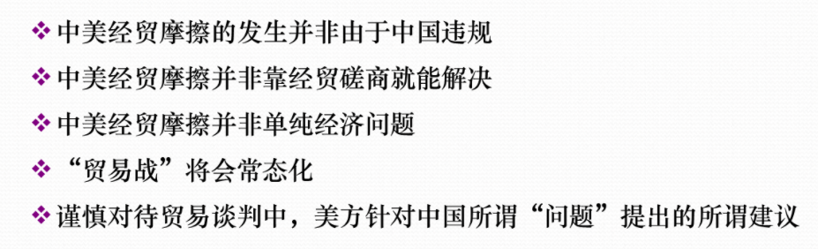

十八大以来中国经济形势与经济政策分析

**一、新时代：经济发展的新阶段**

**先富带动后富？何为公平？**

**贫富差距不能用道德批判的角度（资本主义，可能会拉动经济），而应该以社会规律方式分析**

**生产商品无法被内部消耗（贫富差距）**

**经济发展特点：（创新创业）**

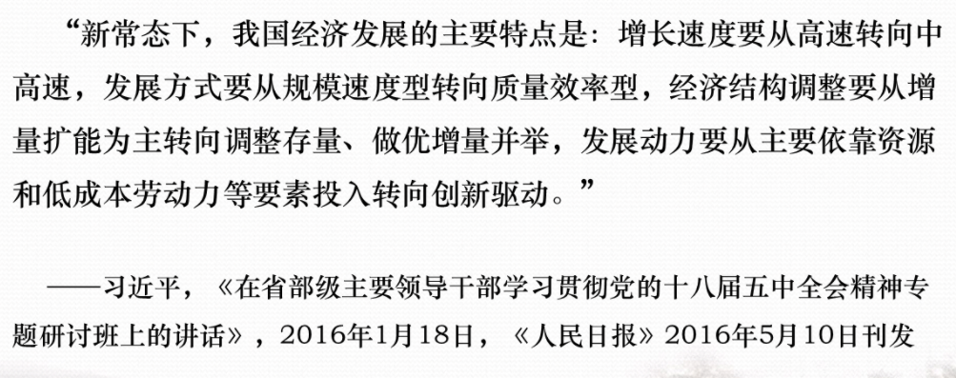

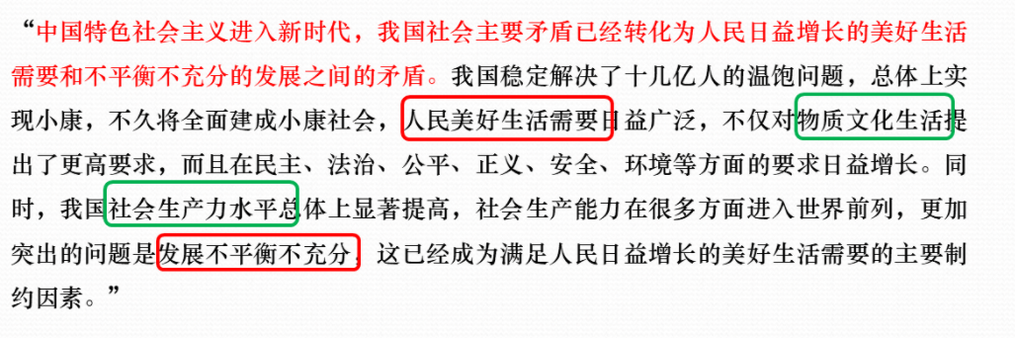

**中国社会主要矛盾：落后的生产力->不平衡不充分的发展**

**资本主义的基本矛盾：资本主义的基本矛盾是生产社会化与资本主义生产资料私有制之间的矛盾（基本没有发生改变）**

**一般概括社会矛盾：从生产力与生产关系之间来概括**

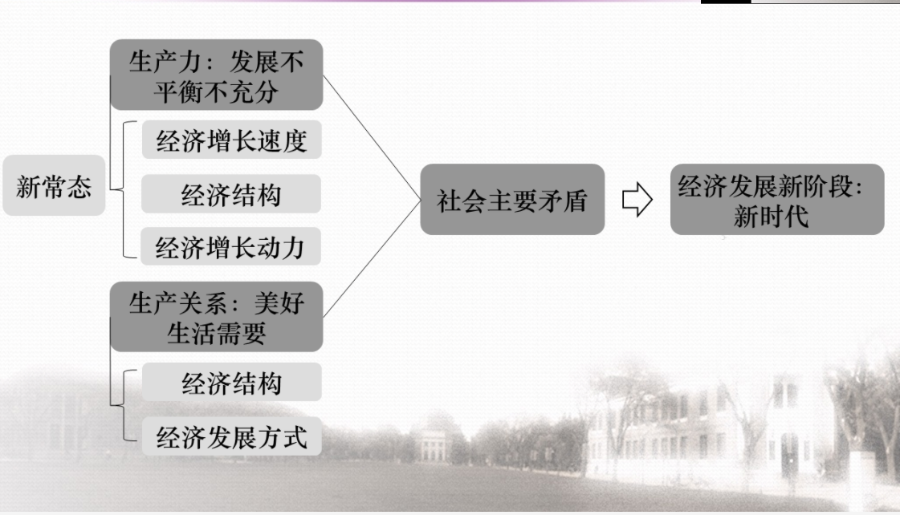

**二、存在的问题**

**1.产能过剩（一带一路中，将产能转移出国）-供给侧结构性改革：去产能、去库存、去杠杆（率）（杠杆率：自由资金/(自由资金+负债)，杠杆率越高，越可能导致贷方风险，从而引起多米诺骨牌效应）**

**2.增长动力不足：投资减少、消费减少（相对收入减少，在绝对收入增加的情况下贫富差距加大）**

**边际消费倾向：表示每增加或减少一个单位的可支配收入时消费的变动情况**

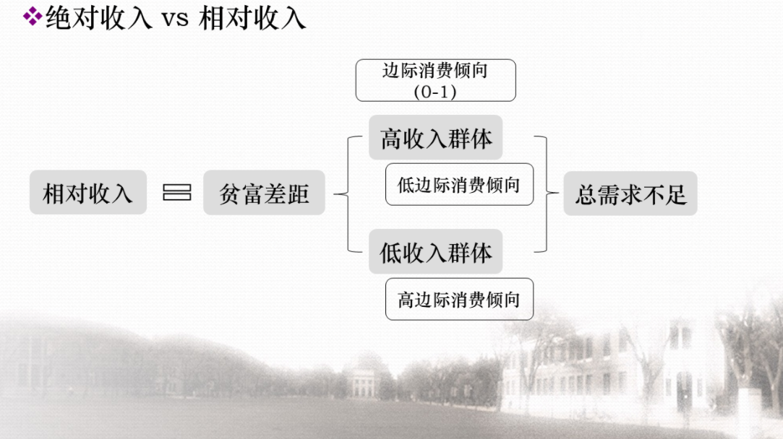

**中国基尼系数高，但发展速度快，敢于消费，相对于同等基尼系数的美国来说不易发生经济危机**

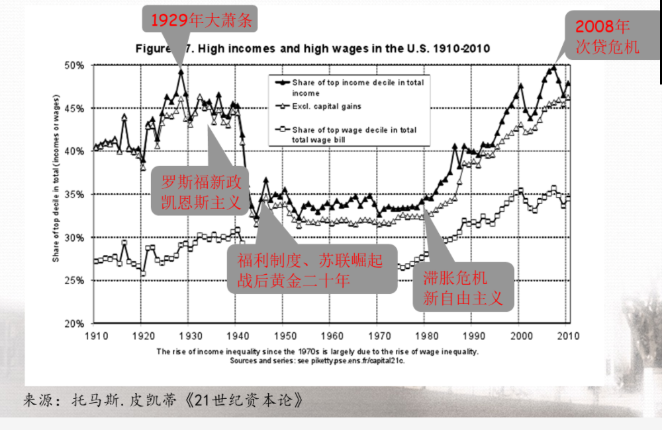

**石油危机、国家干预凯恩斯主义出现问题：经济停滞、通货膨胀->新自由主义->贫富差距->经济危机**



**发展不平衡：区域不平衡**

**发展不充分：产业链低端，贸易结构不发达、国际市场竞争力低**

**脱实向虚**

 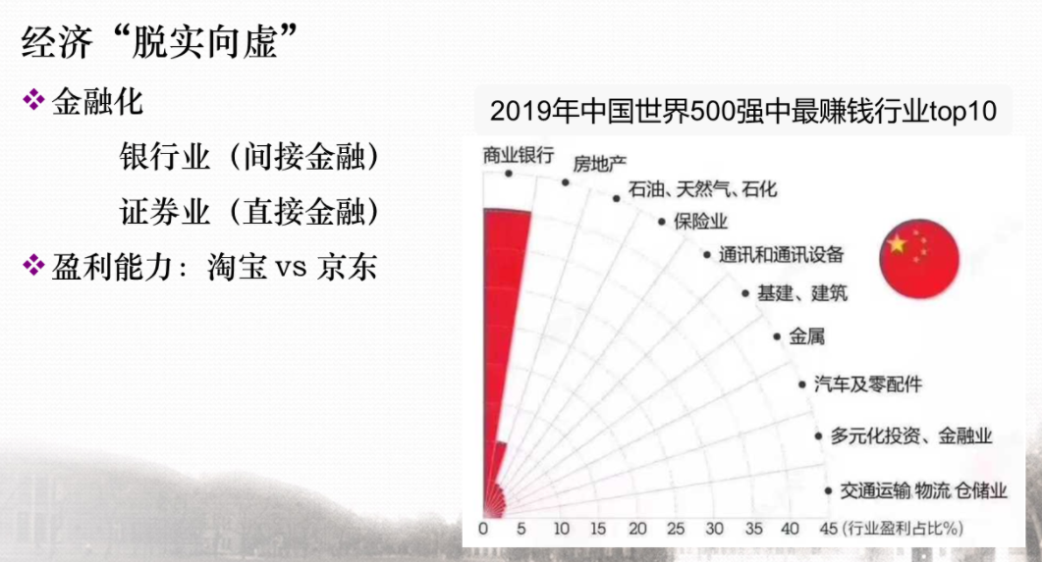 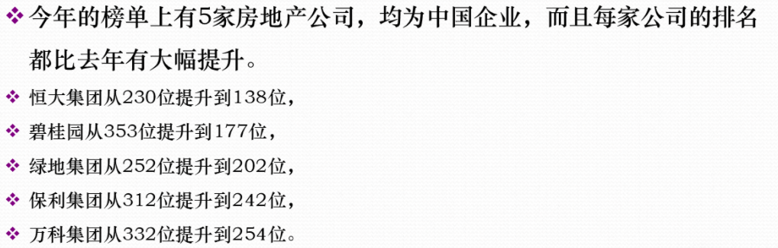

三、解决对策

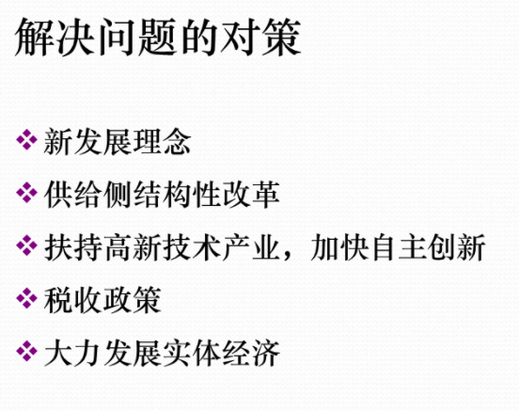

**供给侧：供给（生产）服务于资本，不同于新自由主义，修改的是生产力（产业结构升级换代），不修改生产关系**